
соя, сорго, люпин, эко- и неГМО-продукты
Министерство сельского хозяйства РФ, Орликов переулок 1/11, г. Москва, 107139, тел: (925) 741-19-91, www.ros-soya.su

1. Анкета по производству неГМО-сои в Туркменистане - Проект-1

Справка.
Основными с/х культурами, производимыми в Республике Туркменистан, являются пшеница (посевные 850 тыс. га, урожай 1,2 млн. тонн), хлопчатник, ячмень, кукуруза, рис, сорго (джугара), сахарная свекла, кормовые, овощебахчевые и плодово-ягодные культуры.
Пшеница – монокультура с невысокой урожайностью (около 14 ц/га.) т.к. нет севооборота с др с/х культурами.
Соя в Туркменистане не культивируется.
Мусульмане не употребляют ГМО.
Российская неГМО-соя относится к халяльным продуктам и очень востребована на внутреннем и внешнем рынках, мусульманских стран.
Потребность Республики в неГМО-сое составляет 0,5 млн. тонн в год ($250 млн.).
Площадь орошаемых земель в Туркменистане – около 1,5 млн. га.
Потенциал производства неГМО-сои – около 3 млн. тонн в год ($1,2 млрд.).
До 2017 года с/х страны было полностью государственным, но в настоящее время землю начали передавать частному бизнесу под важные для страны проекты в аренду на 49 лет.
Партнер РСС является представителем крупного туркменского бизнеса, владельцем группы компаний, близок к Правительству Республики Туркменистан. Он «болеет» соей более 10 лет, увидев выступление по РосТВ академика А.П. Устюжанина. Партнеру РСС выделяют от 10 000 до 15 000 га, на которых он планирует выращивать неГМО-сою на орошении в севообороте с пшеницей, это позволит увеличить урожайность пшеницы до 20 ц/га и более. Также он решил вступить в РСС, чтобы лучше ознакомиться с этой с/х культурой, и стать представителем РСС в Республике Туркменистан.
Все проекты в Туркменистане связанные с соей будут идти с его согласия.
Проект-1 планируется долгосрочный (10 и более лет).

РСС выступает Генеральным Исполнителем по Проекту-1 и принимает решения о выборе Исполнителей по направлениям, устанавливает условия их участия.
Просим отметить направления □ по Проекту-1 РСС, в которых Ваша организация планирует участвовать

Направления | Отметка об участии в качестве Исполнителя от РСС
1. Агродиагностика, проектирование сырьевой зоны и поставка семян неГМО-сои | Исполнитель выбран:  АльпикаАгро (Кирбабин С.И.)
1.1. проведение исследований по выбору оптимальных территорий для создания современной сырьевой зоны (агродиагностика) – исследование почвы на наличие питательных веществ (гумуса, азота, фосфора, калия, бора, магния и др.); определение кислотности почвы; исследование воды. | Исполнитель выбран:  АльпикаАгро (Кирбабин С.И.)
1.2 выбор вариантов возделывания: на богаре или орошении (капельное и др. способы) | Исполнитель выбран:  АльпикаАгро (Кирбабин С.И.)
1.3 выбор с/х культур оптимальных для севооборота с учетом агроклиматических и почвенных ресурсов | Исполнитель выбран:  АльпикаАгро (Кирбабин С.И.)
1.4 подбор сорта семян, оптимального для данных почвенно-климатических условий и с учетом целей выращивания сои (пищевые, глубокая переработка, кормовые) | Исполнитель выбран:  АльпикаАгро (Кирбабин С.И.)
1.5 расчет необходимого объема микро- и макро- элементов питания и био-препаратов | Исполнитель выбран:  АльпикаАгро (Кирбабин С.И.)
1.6 поставка семян неГМО-сои | Исполнитель выбран:  АльпикаАгро (Кирбабин С.И.)
1.7 проведение экспериментальных посевов, для определения оптимальных технологий выращивания, с учетом местных агроклиматических условий | Исполнитель выбран:  АльпикаАгро (Кирбабин С.И.)
2. Удобрения и средства защиты | □
2.1 поставка биоудобрений и минеральных удобрений | □
2.2. поставка средств защиты с/х культур от вредителей, болезней и сорняков (в т.ч. технология производства без химических пестицидов и удобрений) | □
3. Техника и оборудование | □
3.1. поставка инновационная сельхозтехника и инструменты для полевых работ (например, посевные комплексы для обработки почвы и высева семян на малой глубине) | □
3.2. поставка оборудования для хранения урожая | □
4. Прочее | □
4.1. расчистка земель от древесной и травянистой растительности, кочек, пней и мха; расчистка земель от камней и иных предметов; первичная обработка почвы | □

Ваши комментарии (дополнительные направления, в которых Ваша организация готова участвовать и др.): ______________________________________________________________
_____________________________________________________________________________
_____________________________________________________________________________
_____________________________________________________________________________

2. Анкета по строительству завода по глубокой переработке неГМО-сои в Туркменистане - Проект-2

РСС выступает Генеральным Исполнителем по Проекту-2 и принимает решения о выборе Исполнителей по направлениям, устанавливает условия их участия.
Просим отметить направления □ по Проекту-2 РСС, в которых Ваша организация планирует участвовать

Направление | Отметка об участии в качестве Исполнителя от РСС
Поставка оборудования для глубокой переработки неГМО-сои. Выпускаемая продукция: соевый изолят, рафинированное соевое масло (дезодорированное), диетическая клетчатка, лецитин, фосфатидилхолин, полнорационные комбикорма | □
Ваши комментарии (дополнительные направления, в которых Ваша организация готова участвовать и др.): ______________________________________________________________
_____________________________________________________________________________
_____________________________________________________________________________
_____________________________________________________________________________

3. Анкета по созданию семеноводческого хозяйства в Туркменистане - Проект-3

РСС выступает Генеральным Исполнителем по Проекту-3 и принимает решения о выборе Исполнителей по направлениям, устанавливает условия их участия.
Просим отметить направления □ по Проекту-3 РСС, в которых Ваша организация планирует участвовать

Направление | Отметка об участии в качестве Исполнителя от РСС
Поставка оборудования для семеноводческого хозяйства, в т.ч. для очистки, сушки, хранения семян неГМО-сои | □

Ваши комментарии (дополнительные направления, в которых Ваша организация готова участвовать и др.): ______________________________________________________________
_____________________________________________________________________________
_____________________________________________________________________________
_____________________________________________________________________________

Анкета по Направлению 2 (привлечение инвестиций и технологий) – имеет другой формат: вышлем в ближайшее время.

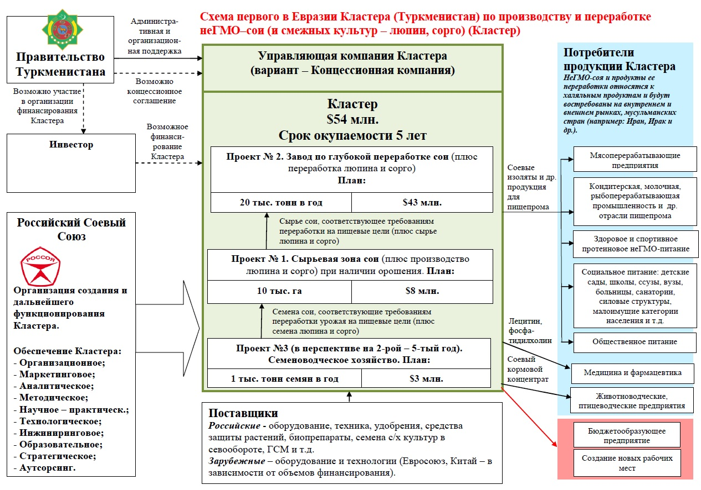
Просим указать информацию о Вашей организации

Название компании_________________________________________________________

Местонахождение __________________________________________________________

Виды деятельности__________________________________________________________
______________________________________________________________________________
______________________________________________________________________________

Адрес сайта ________________________________________________________________

ФИО руководителя __________________________________________________________

Должность руководителя_____________________________________________________

ФИО и должность Исполнителя_______________________________________________
______________________________________________________________________________

Контактный телефон, факс____________________________________________________

E-mail _____________________________________________________________________

С уважением,
Президент Российского Соевого Союза,
д-р экон. наук, профессор
Александр Валентинович Санакин
Тел. +7 (925) 741-19-91, +7 (903) 931-11-77, E-mail: sanakin@infotechno.ru
http://www.ros-soya.su/

